I S O M E R I E

Definition :
Chemische Verbindungen mit gleicher Summenformel, aber verschiedener Anordnung der Atome.

KONSTITUTIONS - ISOMERIE

1) Gerüst-isomerie: normale Kette, verzweigte Kette

2) Bindungs-isomerie
1,3-Butadien, und Cyclo-buten, C4H6
Fe-SCN und Fe-NCS ; Eisen-Thio-cyanid und Eisen-iso-thiocyanat
CH3-NO2, Nitro-methan und CH3-O-N=O, Salpetrigesäure-methanol-ester

3) Stellungs-isomerie
1-Hydroxy, oder 2-Hydroxy
-- Verschiedene Fp, Kp, Dichte, Geruch, Enthalpie,

4) Funktions-isomerie
Alkohol, Ether : C2H6O
-- Verschiedene Fp, Kp, Dichte, Geruch, verschiedene funktionelle Gruppen, Enthalpie,

5) Tautomerie
Ein dynamisches Gleichgewicht zwischen einem Keton
und einem Enol.
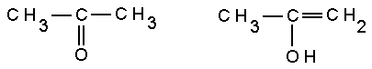

STEREO - ISOMERIE

6) Konformations-isomerie
durch Wärmebewegung drehen sich die Moleküle und ergeben verschiedene Isomere.

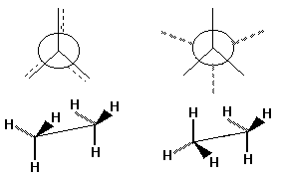
verdeckt auf Lücke

6 b) Sessel- , Wannen-isomerie
Durch Stöße miteinander kippen die Moleküle. Es entstehen Sesselform und Wannenform

7) CIS-, TRANS- Isomerie  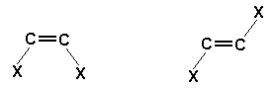 | 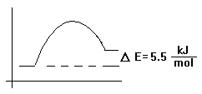

cis-Retinal geht durch Licht in trans-Retinal über

8) α-, β- Isomerie

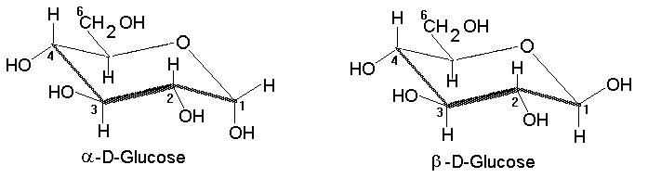

Dynamisches Gleichgewicht im Wasser. Mutarotation.
Die α-Form geht über die offene Form in die β-Form über. 38% Alpha- und 62% Beta-form.

9) Taktizität
iso-, syndio-, a-taktisch

10) Chiralität
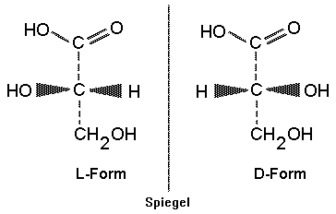
-- Sie verhalten sich wie Bild und Spiegelbild.
-- Sie haben verschiedene Kristallform.
-- Die Moleküle nennt man Enantiomere.
-- Es gibt die D- und L-Form.
-- Hat ein C-Atom vier verschiedene Bindungspartner, so ist es optisch aktiv, d.h. es dreht die Ebene des polarisierten Lichts nach rechts (+) oder um den gleichen Betrag nach links (-).
-- Sie haben gleiche Fp, Kp, Löslichkeit, Dichte, pKs-Werte.

Ein Racemat ist die Mischung der D- und der L-Form im Verhältnis 1:1. Dies Mischung dreht das Licht nicht.

Die Meso-Weinsäure (=Traubensäure) hat eine Symmetrieebene, sie ist nicht optisch aktiv.

Auch bei den Aminosäuren gibt es Spiegelbildisomerie.
- Die NH2-Gruppe entscheidet über D- oder L-Form.

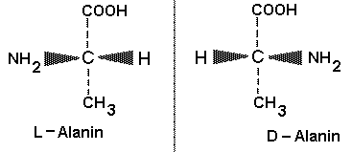

Die L-Form ist energetisch günstiger. Aus diesem Grunde finden wir heute, nach der langen chemischen Evolution, nur noch die L-Formen der Aminosäuren.

Unser Körper kann nur L-Aminosäuren verwerten, weil die Verdauungsenzyme stereospezifisch wirken.

- L-Valin (Iso-propyl-amino-essigsäure) bitter, D-Valin dagegen süß, weil die Geschmacksrezeptoren ebenfalls sterisch gebaut sind.
- Bei Kondensationsreaktionen erhält man isomere Dipeptide der Art L-Alanin-L-Alanin und L-Alanin-D-Alanin. Sie unterscheiden sich in ihren physikalischen Eigenschaften wie Fp, Kp, Löslichkeit, RF-Wert der Chromatographie.

Die absolute Konfiguration eines Enantiomeren oder die R- S- Nomenklatur. Man blickt auf das Asymmetriezentrum und nummeriert die Reste nach
- abnehmender Ordnungszahl, O , N , C , H
- nach abnehmender Massenzahl,
- und dreht den Rest mit der kleinsten Priorität
(= größte Zahl) nach hinten. Dann ergibt sich

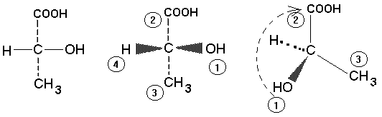
D-Milchsäure D-Milchsäure R-Milchsäure

L-Ascorbinsäure (= Vitamin C)
L-Ascorbinsäure ist ein innerer Ester.
Mit verd. Säure wird daraus, in einer Keton-Enol-Isomerie, die 2-Keto-L-Gulonsäure.

L-Ascorbinsäure 2-Keto-L-Gulon-säure

Aus der Chemieolympiade von 1996.
2-Chlorbutan (A) reagiert in wässrigem Ethanol mit Iodid-Ionen zu einer optisch aktiven Verbindung (B). Wird B längere Zeit mit Iodid-Ionen behandelt, so geht die optische Aktivität verloren und es entsteht (C). Schreibe die räumliche Strukturformel von A, B, C .

Aufgabe
Es gib viele Isomeriearten. Nenne sie und gib zu jeder ein aussagekräftiges Formelbeispiel.

Gerüst-
Stellungs-
Bindungs-
Funktions-
Tautomerie
( Keton, Enol

Valenz-Grenzstrukturen

Stereo-
Konformations- | Sessel- Wannen- isomere
Ringebene | α-, β- Stellung bei Zuckern
cis - trans
Taktizität - | iso-, syndio-, a-taktisch
Chiralität- Spiegelbild- | D- und L- Form
optische Isomerie | (+) (-)
Ionen- oder Hydrat-
Oxidations-
Koordinations

Aufgabe
Es gibt viele Fachbegriffe zur Isomerie. Nenne 10 Stück und erkläre sie.

- Isomere : zwei Moleküle mit gleicher Summenformel, aber mit.....
- Chiralität : Händigkeit
- Enantiomere : zwei Moleküle, die sich wie Bild und Spiegelbild verhalten;
- zwei Moleküle, die durch Drehung nicht zur Deckung gebracht werden können.
- Stereo-isomere oder Dia-stereomere
- Racemat
- Mesoform (Mesoweinsäure)
- Ebene des polarisierten Lichts

